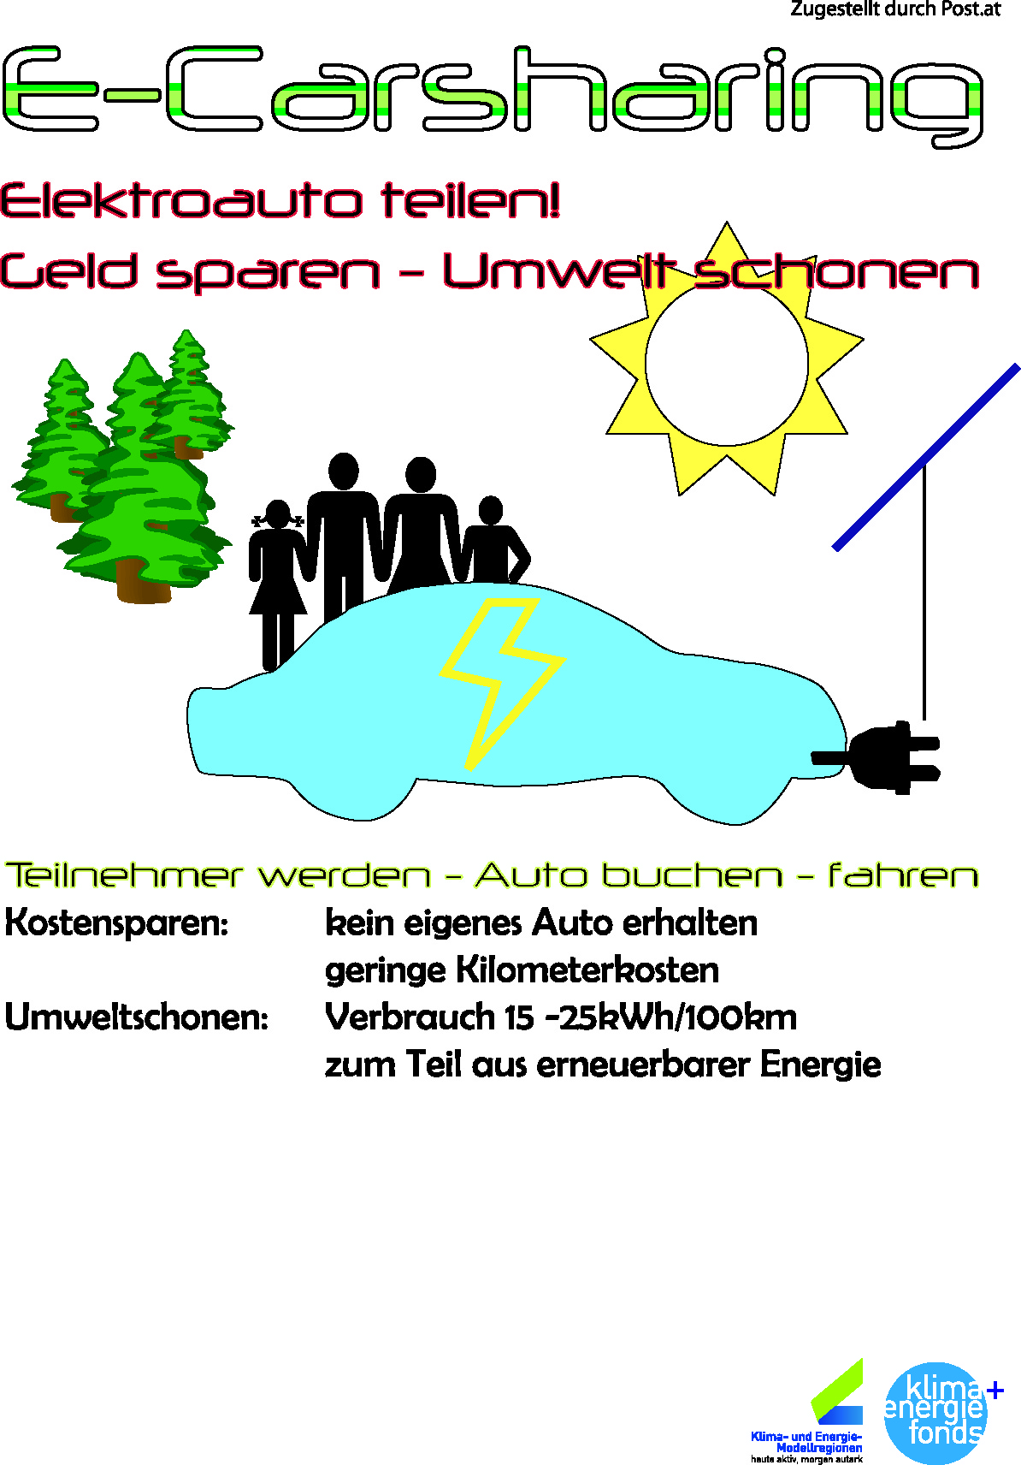
Impressum: Tragen Sie hier Ihr Impressum ein….
?????Textfeld – individuell gestaltbar: Tragen Sie hier Datum und Ort Ihrer Informationsveranstaltung ein:
z.B: Einladung zur Informationsveranstaltung
xx. Mai 2015
20:00 Gemeindeamt

